МКОУ «Варгашинская СОШ №3№
Филиал Поповская средняя общеобразовательная школа
Информация по итогам проведения Всероссийского урока "Арктика – фасад России"), в рамках IX российской молодежной экспедиции «На лыжах – к северному полюсу!».
Основной целью всероссийского урока «Арктика-фасад России» является повышение осведомленности обучающихся о природе, истории исследования и освоения, задачах современного освоения Арктики.
№п/п | Показатели | Исполнение
1 | Количество проведенных Уроков и классы | 9 уроков (3 - 4 класс, 5-6 класс, 7-8 класс, 9-11 класс)
2 | Формы организации Урока | 3 – 4 класс виртуальная экскурсия «Здравствуй, Арктика» с использованием презентации  5 – 7 класс виртуальная экскурсия , 7-8 урок беседа «Арктика – фасад России» с использованием презентации  9-11 класс урок-конференция «Арктика - перспективы развития». 9-11 урок – лекция, 7-11 урок-викторина «Знаешь ли ты Арктику».
3 | Текстовая часть отчета (в свободной форме) | Обучающиеся приняли участие в интернет - викторине «Знаешь ли ты Арктику?» и получили сертификаты.  В начальной школе непосредственно образовательная деятельность проходила в виде игрового путешествия. Использование в качестве наглядного сопровождения презентации усиливает познавательную активность детей. Демонстрацию презентации сопровождает аудиозапись со звуками природы; голосами животных и птиц, что создает атмосферу пребывания детей в Арктике. Дети получили представление об особенностях географического положения Арктики. Познакомились с природными условиями Арктики и ее обитателями. Учитель Михайлова О.Н.  Арктика - единый физико-географический район Земли, примыкающий к Северному полюсу и включающий окраины материков Евразии и Северной Америки, почти весь Северный Ледовитый океан с островами, а также прилегающие части Атлантического и Тихого океанов. С целью формирования представления о далекой, суровой Арктике в 5 – 8 классах проведен урок по теме «Арктика – фасад России». В 9-11 классах прошел урок по теме «Арктика - перспективы развития». Красочная презентация, документальный фильм, интересные доклады, приготовленные учителями географии Демидюк Е.В., Лыжиной Н.Н. совместно с обучающимися, расширили знания детей об истории открытия, исследования, особенностях природы, перспективах развития этого региона, вызвали интерес к продолжению изучения данной темы самостоятельно. Закрепили все знания на уроке викторине.

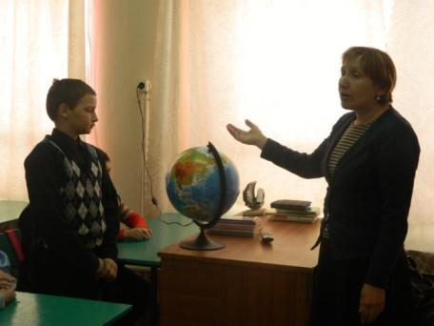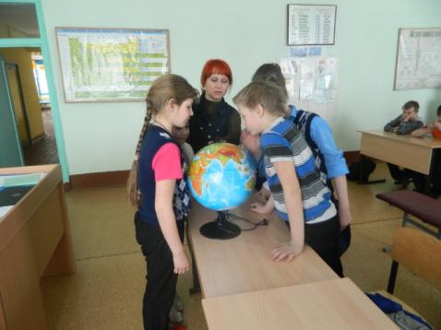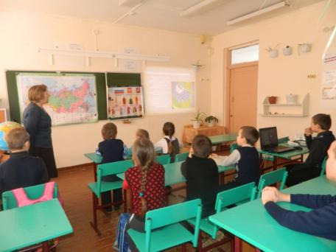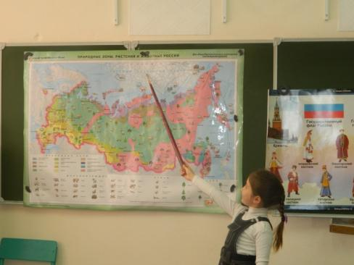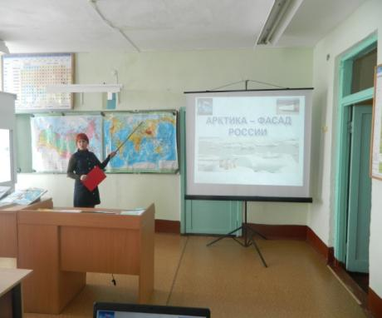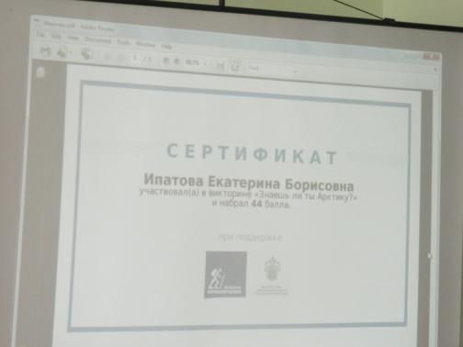

«Лаборатория путешествий» совместно с Фондом «Клуб «Приключение» при участии Министерства образования и науки РФ в рамках IX российской молодежной экспедиции выступили инициаторами проведения урока «Арктика — фасад России» в образовательных организациях города Москвы. Основной целью всероссийского урока «Арктика-фасад России» является повышение осведомленности обучающихся о природе, истории исследования и освоения, задачах современного освоения Арктики. История освоения Арктики и молодежные экспедиции на Северный полюс не разрывно связаны с деятельностью и основными приоритетными направлениями деятельности «Лаборатории путешествий» и Клуба «Приключение». А также с их бессменными руководителями — Матвеем Дмитриевичем и Дмитрием Игоревичем Шпаро. Изучение и освоение Арктики — всегда было одной из важнейших задач ученых, путешественников и исследователей нашей страны. История открытия и исследования Арктики берет начало с XI века, когда отряды поморов и казаков совершали дальние походы в северные моря, открывали новые земли, тем самым расширяя владения Русского государства. С 1641 года мореплаватель Семен Дежнев исследовал территории до самой восточной точки материка и вскоре открыл пролив между Азией и Америкой. Примечательно, что сам Беринг, именем которого назван этот пролив, проплыл по нему лишь спустя 80 лет, да и то не полностью. В XVIII веке государственные экспедиции составили первые карты арктического и дальневосточного побережья, а в 1733 году по инициативе Петра Первого стартовала Великая Северная экспедиция, прошедшая от реки Печоры до Чукотского полуосторова. Во второй половине XVIII века по проекту Михаила Ломоносова была проведена первая полярная экспедиция, основанная на научном расчете. В 1977 году атомный ледокол «Арктика», впервые из надводных судов, достиг Северного полюса, стали постоянными арктические экспедиции ученых. В 1979 году Дмитрий Игоревич Шпаро возглавил первую в мире лыжную экспедицию на Северный полюс. Зимой 2008 года Матвей Дмитриевич Шпаро совместно с Борисом Григорьевичем Смолиным установил поистине первопроходческий рекорд. Впервые в истории люди дошли на лыжах до Северного полюса полярной ночью. Экспедиция стартовала 22 декабря 2007 года от мыса Арктического. Преодолев в зимних условиях более тысячи километров по дрейфующим льдам Северного Ледовитого океана, путешественники достигли вершины планеты 14 марта 2008 года, на неделю обогнав наступление полярного дня. Этой же весной Матвей Дмитриевич Шпаро возглавил молодежную экспедицию «На лыжах — к Северному полюсу!». Впервые команда юношей и девушек 16-18 лет пришла на Северный полюс, пройдя более 100 километров по дрейфующим льдам. Успех первой молодежной экспедиции позволил сделать ее ежегодной. Достижения российских путешественников и будущее Арктики не может оставить равнодушным подрастающее поколение. Подробности проведения всероссийского урока можно узнать на сайте Федерального государственного автономного образовательного учреждения дополнительного профессионального образования «Академия повышения квалификации и профессиональной переподготовки работников образования» (ФГАОУ ДПО АПК и ППРО) www.apkpro.ru/332.html и на сайте Фонда «Клуб «Приключение» www.shparo.ru. А также по телефону Фонда «Клуб «Приключение»: 8.495.960.21.28
Информация с сайта: http://goulp.ru/archives/10157
© Лаборатория путешествий

